Komplety pościeli 180x200
Szukasz wygodnej pościeli, zrobionej z dobrej jakości materiału. Komplety pościeli 180x200 firmy E-ekomax to idealne rozwiązanie.

Komplety pościeli 180x200 - wybierz idealne dla siebie
Zestawy pościeli 180x200 pasują zarówno na większe jak i mniejsze łóżka. Idealnie sprawdzą się w sypialniach singli jak i par. Jest to uniwersalny rozmiar, dzięki czemu można go zakupić z myślą o wielu domownikach. Komplety pościeli 180x200 to zarówno funkcjonalność a również piękna dekoracja Twojej sypialni. Sprawdzi się również jako prezent dla bliskiej Ci osoby.

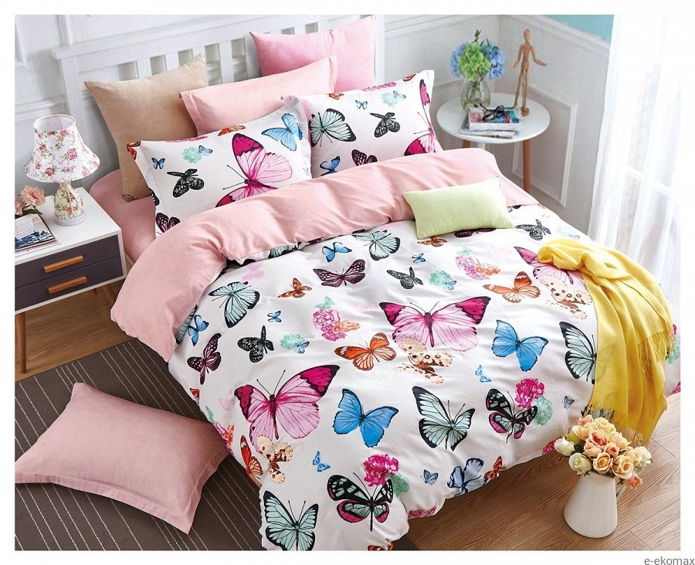

Szeroki wybór kompletów pościeli
Komplety pościeli 180x200 są dostępne w dużej gamie wzorów oraz barw. W naszym asortymencie posiadamy pościele w paski, kwiaty, kratkę a także fantazyjne wzory. Nasza pościel wykonana jest z wysokiej jakości satyny bawełnianej. Tkanina ta jest wyjątkowo wytrzymała dzięki specjalnemu splotowi, choć sprawia wrażenie delikatnej - jest lekka i miła w dotyku. Zapraszamy do zapoznania się z naszym pełnym asortymentem.

